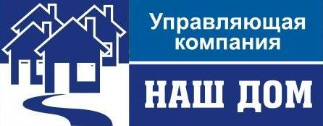
658218, Алтайский край, г.Рубцовск, Алтайский Банк Сбербанка РФ г.Барнаул
Ул. Светлова, д.94 Рубцовское ОСБ 270 г.Рубцовск
ИНН 2209034968 КПП 220901001 Р/сч 40702810602530011291
ОГРН 1027700132195 Корр/сч 30101810200000000604
БИК 040173604
Тел: 5-14-28, 5-14-90
29.03.2012 г. №______
Ул. Октябрьская, 5
_________________________

Предлагаем Вам провести общее собрание собственников и решить вопрос в счет каких денежных средств будут выполнены работы по ремонту кровли (150 кв.м. – 38700 руб.), наружных межпанельных швов (1 пог.м. – 189 руб.), балконных плит (2 шт. – 4000 руб.), стеновой панели (4,3 кв.м. – 1500 руб.), сносу деревьев с вывозом веток (2 шт. – 7000 руб.), замене розлива отоплении д.57 (15 м. – 10849,95 руб.), д.76 (10 м. – 10316,7 руб.), труб отопления д.32 (4 м. – 2271,72 руб.), магистральной электропроводки (241997 руб.). На основании Вашего решения будут составлены дефектные ведомости и сметы.

Директор ООО «УК «Наш дом» Коляда А.Н.

Исп.: Кунгурова М.Г., Саньков К.Ю., Свиридов А.С.
Тел.: 5-14-28

Отметка о получении:

«_____»___________ 2012 г.

__________/______________

